Qué es?

Sistema de control de versiones (VCS)

Historial de versiones de un proyecto

Permite trabajar en equipo

Partes

Repositorio-- proyecto guardado con un historial de versiones

Commit- cada uno de los cambios registrados en el proyecto

Ramas-- Master es la rama principal que es la que saldrá a producción

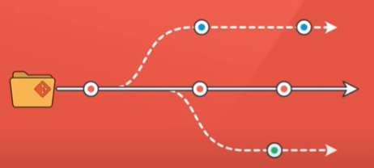

Se usa para que la rama principal no se vea comprometida con los cambios efectuados por los integrantes del equipo

Clon-- Copia exacta del repositorio

Fork proyecto basado en otro

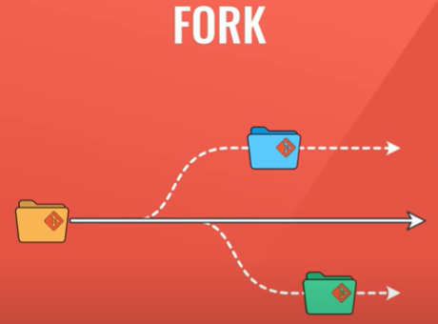

Fusiones

RAMAS Y FUSIONES 
(BRANCH Y MERGE) 
,-o-------o-s 
—d 
ss-----o—----' 

Con las Ramas trabajando en características nuevas, una vez desarrollada debe fusionarse con la rama principal

Integridad de datos

Asegura que cada miembro del equipo tenga los mismos datos

---

Comandos

**Git Init** --> crear un repositorio nuevo

**Git Clone** --> clonar un repositorio existente git clone + Url del repositorio

**Git Add** manda los cambios o funciones nuevas realizadas en un commit a un área de preparación

**Git commit** Después de estar en el área de preparación se envía al repositorio principal

git add 
Stagin Area 
git comit 